Геометрія

ТЕМА: Площі бічної та повної поверхні призми, піраміди
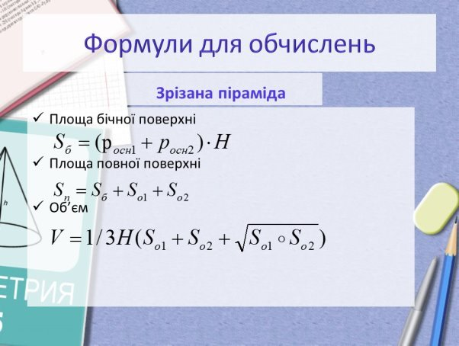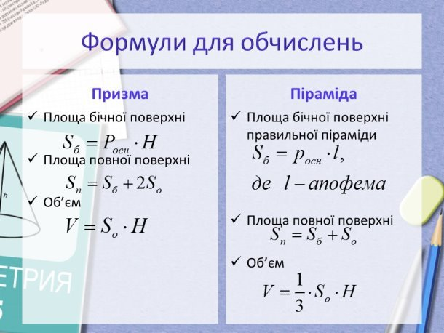
Тест
Запитання 1
Основа прямої трикутної призми - прямокутний трикутник з катетами 3 см і 4 см. Висота 10 см. Чому дорівнює площа повної поверхні призми?
варіанти відповідей

а)132 см²

б)120 см²

в)145 см²
Запитання 2
Діагональ куба 6 см. Чому дорівнює площа однієї його грані?
варіанти відповідей

1)54 см²

2)18 см²

3)12 см²
Запитання 3
Апофема правильної трикутної піраміди 6 см, а плоский кут при вершині 90⁰. Чому дорівнює площа бічної поверхні піраміди?
варіанти відповідей

1)54 см²

2)108 см²

3)122 см²
Запитання 4
Знайти площу бічної поверхні правильної чотирикутної піраміди, висота якої 6 см, а сторона основи 16 см.
варіанти відповідей

1)140 см²

2)320 см²

3)480 см²
Запитання 5
Дано правильна шестикутна призма. Більша діагональ призми дорівнює 6 і утворює кут α з площиною основи. Знайдіть площу найбільшого діагонального перерізу.
варіанти відповідей

1)18 sin 2α ,2)6 sin α ,3)18 cos α
Домашня робота: підготуватися до тематичної контрольної роботи.
https://www.youtube.com/watch?v=ZD3IYUxefWM
https://www.youtube.com/watch?v=7XtWWEnKvUQ

